

**МИНИСТЕРСТВО ТРАНСПОРТА РОССИЙСКОЙ ФЕДЕРАЦИИ**

ФЕДЕРАЛЬНОЕ ГОСУДАРСТВЕННОЕ АВТОНОМНОЕ ОБРАЗОВАТЕЛЬНОЕ

УЧРЕЖДЕНИЕ ВЫСШЕГО ОБРАЗОВАНИЯ

**«РОССИЙСКИЙ УНИВЕРСИТЕТ ТРАНСПОРТА»**

**(РУТ (МИИТ)**

**ИНСТИТУТ ТРАНСПОРТНОЙ ТЕХНИКИ И СИСТЕМ УПРАВЛЕНИЯ**

**Лабораторная работа №6**

**по дисциплине** «**Методы программирования**»

«Автоматизация Excel»

**Выполнили:** ст. гр. ТКИ-341

Соколов И.Д.

Ковров А.И.

**Проверил:** к.т.н. Сафронов А.И.

**Москва – 2024 г**

1. Формулировка цели работы:

Освоить навыки подключения внешних модулей (библиотек классов) и их использования в разрабатываемых программах; освоить навыки программируемой настройки параметров электронных таблиц *Microsoft Office Excel*.

2. Описание задачи:

Создать графический пользовательский интерфейс с кнопками: «Выгрузка в *Excel*», «Заполнение данными», «Предпросмотр».

3. Составление диаграммы классов:

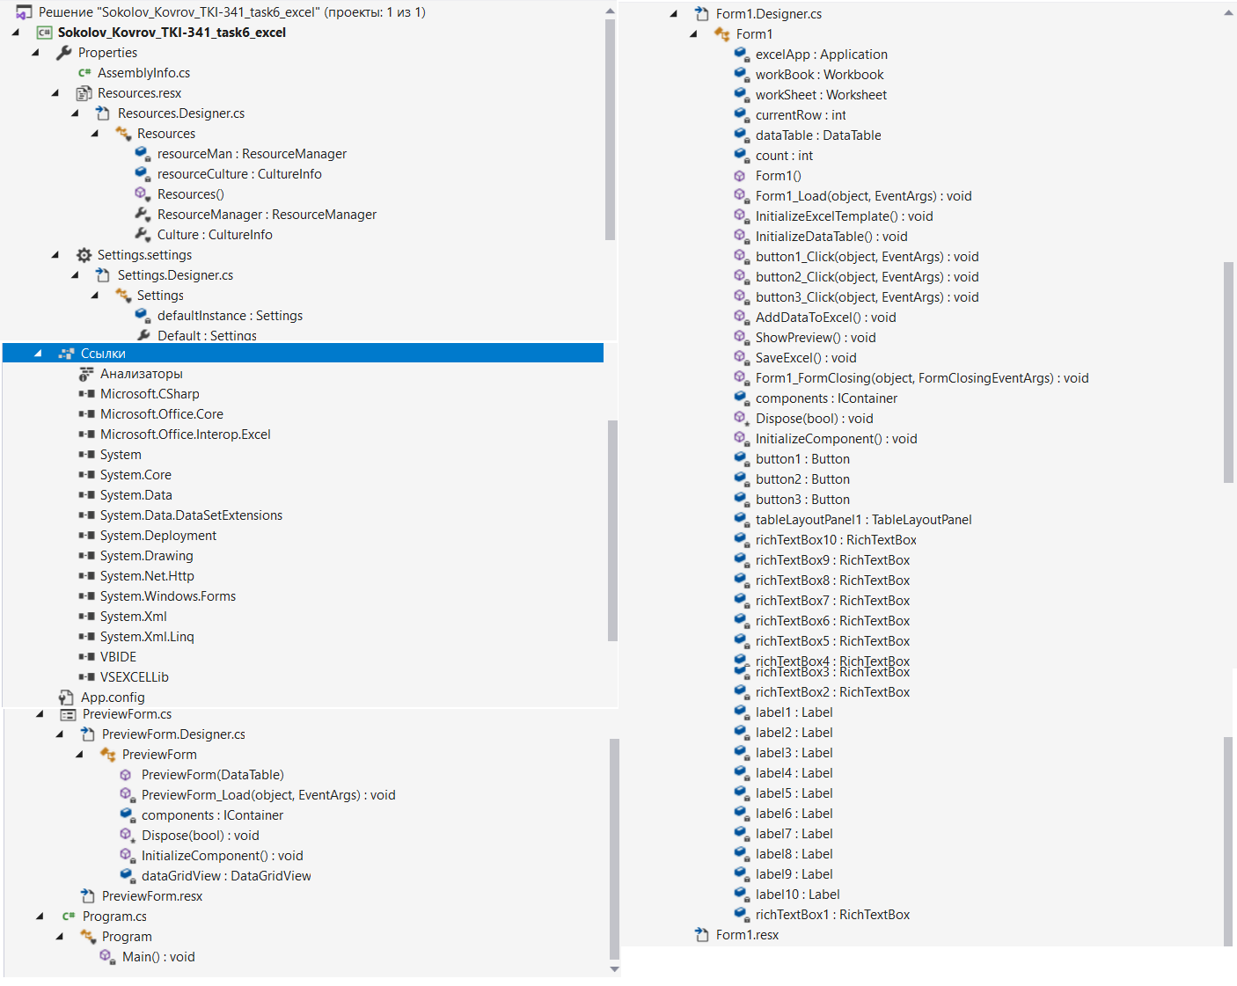

4. Составление сети Петри запрограммированного технологического процесса:

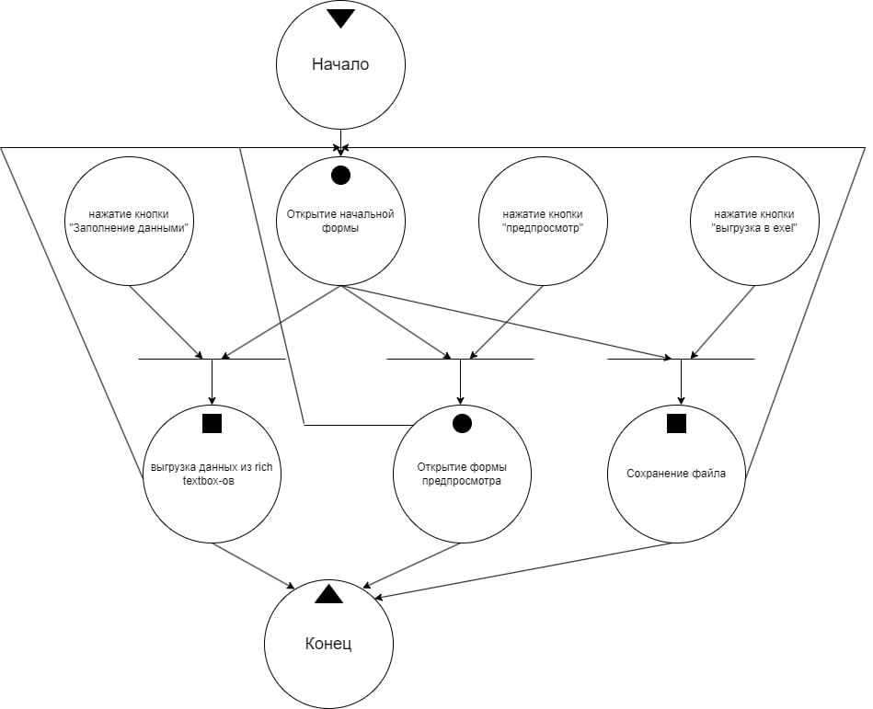

5. Листинг (код) программного обеспечения:

using System;

using System.Data;

using System.Windows.Forms;

using Excel = Microsoft.Office.Interop.Excel;

namespace Sokolov_Kovrov_TKI_341_task6_excel

{

public partial class Form1 : Form

{

private Excel.Application excelApp;

private Excel.Workbook workBook;

private Excel.Worksheet workSheet;

private int currentRow;

private DataTable dataTable;

int count = 4;

public Form1()

{

InitializeComponent();

InitializeExcelTemplate();

InitializeDataTable();

}

private void Form1_Load(object sender, EventArgs e)

{

}

private void InitializeExcelTemplate()

{

excelApp = new Excel.Application();

excelApp.Visible = false;

workBook = excelApp.Workbooks.Add();

workSheet = (Excel.Worksheet)workBook.Sheets[1];

// Set header names and merge cells

workSheet.Cells[1, 1] = "Подразделение/исполнитель";

workSheet.Range["A1:C3"].Merge();

workSheet.Cells[1, 4] = "Всего документов";

workSheet.Range["D1:E3"].Merge();

workSheet.Cells[1, 6] = "Выполнено";

workSheet.Range["F1:L1"].Merge();

workSheet.Cells[2, 6] = "в срок";

workSheet.Range["F2:F3"].Merge();

workSheet.Cells[2, 7] = "с нарушением срока";

workSheet.Range["G2:J2"].Merge();

workSheet.Cells[3, 7] = "< 5 дней";

workSheet.Cells[3, 8] = "> 5 дней";

workSheet.Cells[3, 9] = "> 10 дней";

workSheet.Cells[3, 10] = "> 15 дней";

workSheet.Range["H1:I1"].Merge();

workSheet.Cells[1, 13] = "Не выполнено";

workSheet.Range["M1:O1"].Merge();

workSheet.Cells[2, 13] = "всего";

workSheet.Range["M2:M3"].Merge();

workSheet.Cells[2, 11] = "с переносом срока";

workSheet.Range["K2:L3"].Merge();

workSheet.Cells[2, 14] = "с переносом срока";

workSheet.Range["N2:O3"].Merge();

// Initialize current row for data

currentRow = 4;

}

private void InitializeDataTable()

{

dataTable = new DataTable();

dataTable.Columns.Add("Подразделение/исполнитель");

dataTable.Columns.Add("Всего документов");

dataTable.Columns.Add("в срок");

dataTable.Columns.Add("с нарушением < 5 дней");

dataTable.Columns.Add("с нарушением > 5 дней");

dataTable.Columns.Add("с нарушением > 10 дней");

dataTable.Columns.Add("с нарушением > 15 дней");

dataTable.Columns.Add("с переносом срока");

dataTable.Columns.Add("всего не выполнено");

dataTable.Columns.Add("не выполнено с переносом срока");

}

private void button1_Click(object sender, EventArgs e)

{

SaveExcel();

}

private void button2_Click(object sender, EventArgs e)

{

AddDataToExcel();

}

private void button3_Click(object sender, EventArgs e)

{

ShowPreview();

}

private void AddDataToExcel()

{

string str_count = count.ToString();

workSheet.Cells[currentRow, 1] = richTextBox1.Text;

workSheet.Range[$"A{str_count}:C{str_count}"].Merge();

workSheet.Cells[currentRow, 4] = richTextBox2.Text;

workSheet.Range[$"D{str_count}:E{str_count}"].Merge();

workSheet.Cells[currentRow, 6] = richTextBox3.Text;

workSheet.Range[$"F{str_count}:F{str_count}"].Merge();

workSheet.Cells[currentRow, 7] = richTextBox4.Text;

workSheet.Cells[currentRow, 8] = richTextBox5.Text;

workSheet.Cells[currentRow, 9] = richTextBox6.Text;

workSheet.Cells[currentRow, 10] = richTextBox7.Text;

workSheet.Cells[currentRow, 11] = richTextBox8.Text;

workSheet.Range[$"K{str_count}:L{str_count}"].Merge();

workSheet.Cells[currentRow, 13] = richTextBox9.Text;

workSheet.Range[$"M{str_count}:M{str_count}"].Merge();

workSheet.Cells[currentRow, 14] = richTextBox10.Text;

workSheet.Range[$"N{str_count}:O{str_count}"].Merge();

count = count + 1;

// Add data to DataTable

dataTable.Rows.Add(

richTextBox1.Text,

richTextBox2.Text,

richTextBox3.Text,

richTextBox4.Text,

richTextBox5.Text,

richTextBox6.Text,

richTextBox7.Text,

richTextBox8.Text,

richTextBox9.Text,

richTextBox10.Text

);

currentRow++;

}

private void ShowPreview()

{

PreviewForm previewForm = new PreviewForm(dataTable);

previewForm.ShowDialog();

}

private void SaveExcel()

{

var saveFileDialog = new SaveFileDialog

{

Filter = "Excel files (*.xlsx)|*.xlsx",

FilterIndex = 2,

RestoreDirectory = true

};

if (saveFileDialog.ShowDialog() == DialogResult.OK)

{

workBook.SaveAs(saveFileDialog.FileName);

workBook.Close();

excelApp.Quit();

MessageBox.Show("Данные успешно сохранены в Excel файл.", "Успех", MessageBoxButtons.OK, MessageBoxIcon.Information);

}

else

{

workBook.Close();

excelApp.Quit();

}

}

private void Form1_FormClosing(object sender, FormClosingEventArgs e)

{

if (workBook != null)

{

workBook.Close(false);

excelApp.Quit();

}

}

}

}

using System;

using System.Data;

using System.Windows.Forms;

namespace Sokolov_Kovrov_TKI_341_task6_excel

{

public partial class PreviewForm : Form

{

public PreviewForm(DataTable dataTable)

{

InitializeComponent();

dataGridView.DataSource = dataTable;

}

private void PreviewForm_Load(object sender, EventArgs e)

{

}

}

}

6. Графический пользовательский интерфейс:

7. Заполнение названий разделов

8. Расчёт тестовых примеров:

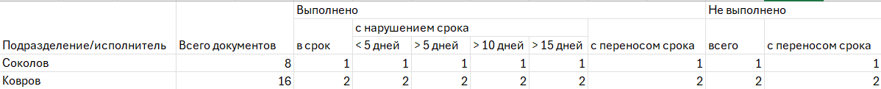

9. Создание

10. Предпросмотр

8. Вывод:

В ходе работы достигнут значительный прогресс в освоении навыков подключения внешних модулей и библиотек классов, что позволило успешно интегрировать их в разрабатываемые программы. Также успешно освоены навыки программированной настройки параметров документов в Microsoft Office Excel, что способствовало более эффективной и гибкой работе с данными и отчетами.